Külshammer wird neuer ZARE-Partner
Bonn, 31.08.2020 Ab September wird Reifen Külshammer aus dem niedersächsischen Lachendorf neuer Partner der Initiative ZARE. Der zertifizierte Entsorgungsfachbetrieb ist der 18. Partner der Initiative und der erste Betrieb aus dem Großraum Hannover in Niedersachsen. „Wir freuen uns, dass wir mit Reifen Külshammer einen weiteren kompetenten Partner in unseren Reihen aufnehmen können“, betont Christina Guth von der Initiative ZARE.
Gegründet wurde das Unternehmen von Rudolf Külshammer bereits im Jahr 1995 als Karkassenhandel. 1999 folgte dann die Zertifizierung als Entsorgungsfachbetrieb, wobei ausschließlich Altreifen entsorgt werden. Damit passt Külshammer genau in das Profil von ZARE. Neben der Entsorgung bietet der Betrieb Neureifen aller Art an und ist seit zwölf Jahren Franchise Partner bei First Stop. Mit einem mobilen Reifenservice für LKW, Baumaschinen und Landwirtschaft ist Külshammer 24 Stunden pro Tag und sieben Tage die Woche für seine Kunden da. Geführt wird das Unternehmen seit 2017 in zweiter Generation von Christian Külshammer, der den Betrieb von seinem Vater übernommen hat.
Mit Reifen Külshammer erweitert ZARE sein Netzwerk und ist nun auch mit einem Partnerbetrieb im zweitgrößten Bundesland vertreten. „Bisher war Niedersachsen ein weißer Fleck auf unserer Landkarte“, sagt Christina Guth, „umso mehr freut mich die Zusage von Külshammer.“ Ziel von ZARE ist es, möglichst flächendeckend mit Partnerbetrieben zu arbeiten, um dem Ziel, die qualitative Reifenentsorgung im Fachhandel, den Kfz-Werkstätten und bei Autohäusern zu erhöhen und somit nachhaltiges Reifenrecycling zu garantieren.
Über die Initiative ZARE
Die Initiative ZARE ist ein Zusammenschluss von 18 zertifizierten, im Bundesverband Reifenhandel und Vulkaniseur-Handwerk e.V. (BRV) organisierten Altreifenentsorgern, die es sich zur Aufgabe gemacht hat, das Bewusstsein für fachgerechtes Reifenrecycling in Deutschland zu stärken. Alle ZARE-Partner sind Mitglied im BRV. ZARE informiert den Autofahrer über die umweltgerechte Altreifenentsorgung. An 25 Standorten decken die ZARE-Partner Deutschland und die Niederlande nahezu flächendeckend ab.
Die weiteren Partner der Initiative sind:
Allgemeine Gummiwertstoff und Reifenhandels GmbH, Bender Reifen Recycling GmbH, CVS Reifen GmbH, Danninger OHG Spezialtransporte, Hartung Speditions-, Handels- und Transport GmbH, HRV GmbH, KARGRO B.V., KRAIBURG Austria GmbH & Co. KG, KURZ Karkassenhandel GmbH, MRH Mülsener Rohstoff- und Handelsgesellschaft mbH, PVP Triptis GmbH, Reifen DRAWS GmbH, Reifengruppe Ruhr, REIFEN OKA – Reifenhandel, Reifen Recyclingbetrieb Brenz GmbH, RuLa-BRW GmbH, TireTech GmbH
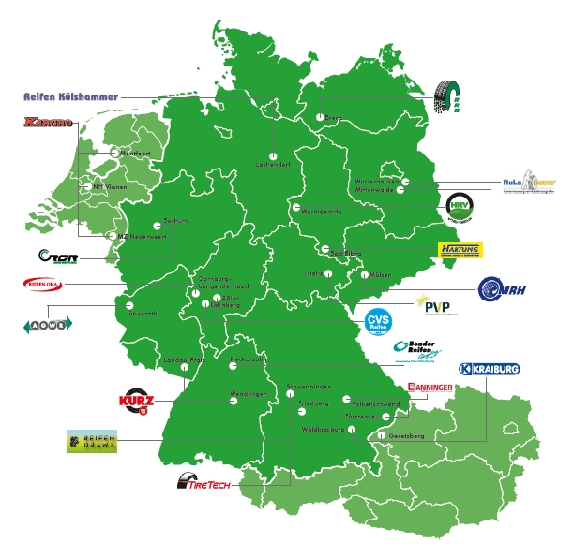
Bildmaterial:

Bildunterschrift: Die Standortkarte der Initiative ZARE. Mit insgesamt 18 Partnern an 25 Standorten decken die ZARE-Partner Deutschland, die Niederlande und Österreich nahezu flächendeckend ab.

